1. Za dnevni dijagram opterećenja na slici 1: a) nacrtati krivu trajanja opterećenja; b) na osnovu nacrtane krive trajanja opterećenja odrediti utrošenu energiju, faktor opterećenja, vrijeme iskorišćenja maksimalne snage i srednju snagu. Takođe, izračunati utrošenu energiju sa konstatnim i varijabilnim opterećenjem.

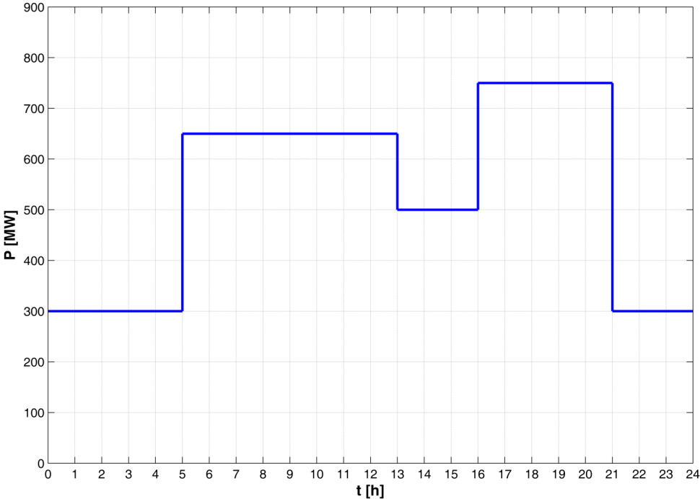

Slika 1.

1. U jednom elektroenergetskom sistemu nalaze se jedna termoelektrana i dvije hidroelektrane i to jedna protočna hidroelektrana i jedna sa sezonskom akumulacijom. Termoelektrana se sastoji od agregata čija ukupna nominalna snaga iznosi 200 MW, a tehnički minimum iste termoelektrane iznosi 100 MW. Protočna hidroelektrana je instalisane snage 500 MW, ali sa obzirom na raspoloživi dotok vode može neprekidno razviti 400 MW. U hidroelektrani sa akumulacijom nalaze se dva hidroagregata ukupne maksimalne snage od 200 MW. Raspoloživa energija iz akumulacije koja se u toku 24h može iskoristiti iznosi 1700 MWh. Dnevni dijagram opterećenja posmatranog sistema prikazan je na slici 1. Odrediti raspored rada i proizvodnju svake od elektrana u cilju ekonomičnog popunjavanja dnevnog dijagrama, kao i ukupni gubitak usled preliva vode u MWh.
2. Ostvarena godišnja potrošnja električne energije za jedan konzum je data u tabeli 1. Potrebno je procijeniti potrošnju električne energije za redne godinu 3 i 7 koristeći metod minimuma sume kvadrata odstupanja. Za funkciju kojom se aproksimira potrošnja električne energije usvojiti: W=a+bt.

Tabela 1

|  |  |  |  |  |  |  |  |  |
| --- | --- | --- | --- | --- | --- | --- | --- | --- |
| Godina | 1 | 2 | 3 | 4 | 5 | 6 | 7 | 8 |
| W [MWh] | 21 | 26 | x | 32 | 36 | 40 | x | 45 |